"ГОРЯЧАЯ ЛИНИЯ" ПО НЕДОПУЩЕНИЮ СБОРОВ ДЕНЕЖНЫХ СРЕДСТВ С РОДИТЕЛЕЙ
«Горячая линия» работает во исполнение поручения Заместителя Председателя Правительства Российской Федерации О.Ю. Голодец от 27.08.2013 № ОГ-П8-6157 и в целях реализации комплекса мер, направленных на недопущение незаконных сборов денежных средств с родителей обучающихся общеобразовательных организаций.
Поручение Заместителя Председателя Правительства Российской Федерации О.Ю. Голодец от 27.08.2013 года №ОГ-П8-6157
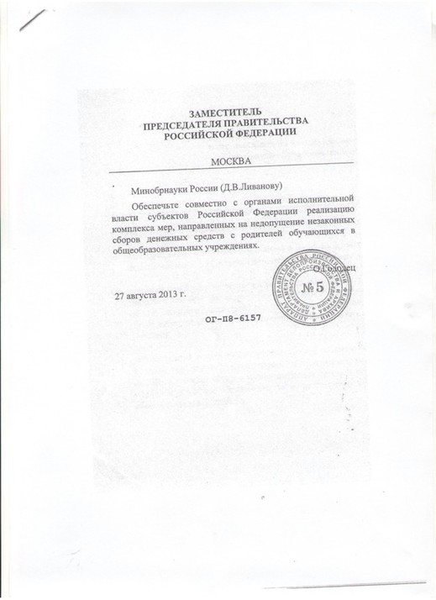
Телефоны «Горячей линии» по вопросам незаконных сборов денежных средств с родителей обучающихся общеобразовательных организаций: 8(8142)717-316 и 5-15-25
Об утверждении Правил оказания платных образовательных услуг
С 1 сентября 2013 года обновляются правила оказания платных образовательных услуг.

